Instrukcja uszczgółowienia wniosku wyjazdowego
Spis treści:
Odbiór diet w kasie…2
Odbiór diet w kasie, kolejny etap…3
Opłata zjazdowa…4
Przelewy…5
Wypełnienie danych do przelewu…7
Dodanie kolejnego przelewu…8
Rezygnacja z przelewu…9
Płatność kartą (lub tylko rezerwacja)…10
Załączniki z informacją o przelewie lub płatności kartą…11
Zakończenie uszczegółowienia wniosku…12

Odbiór diet w kasie

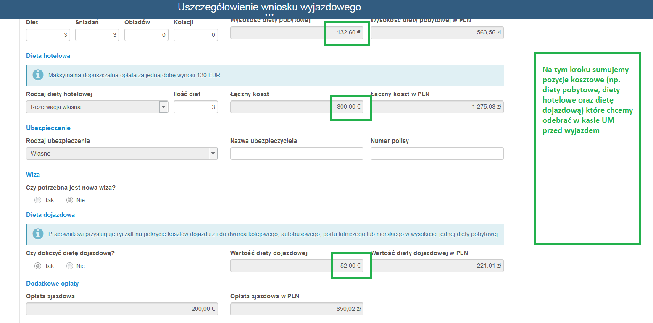

Odbiór diet w kasie: kolejny etap

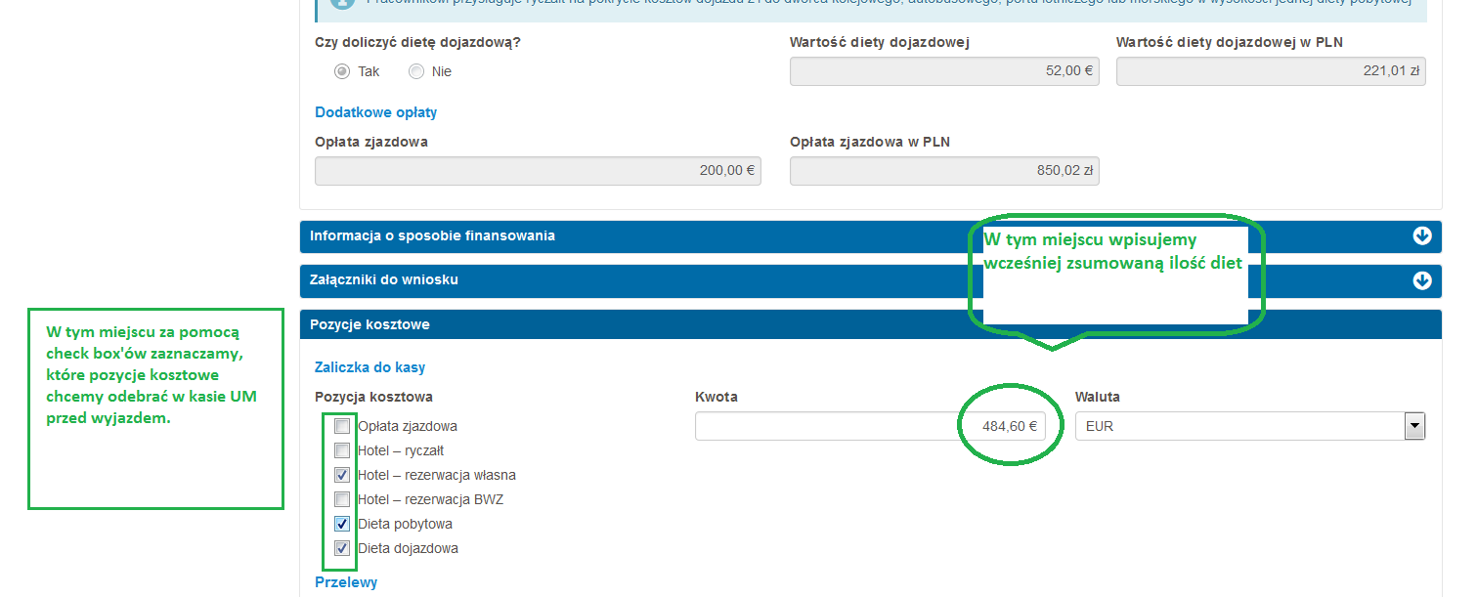

Opłata zjazdowa

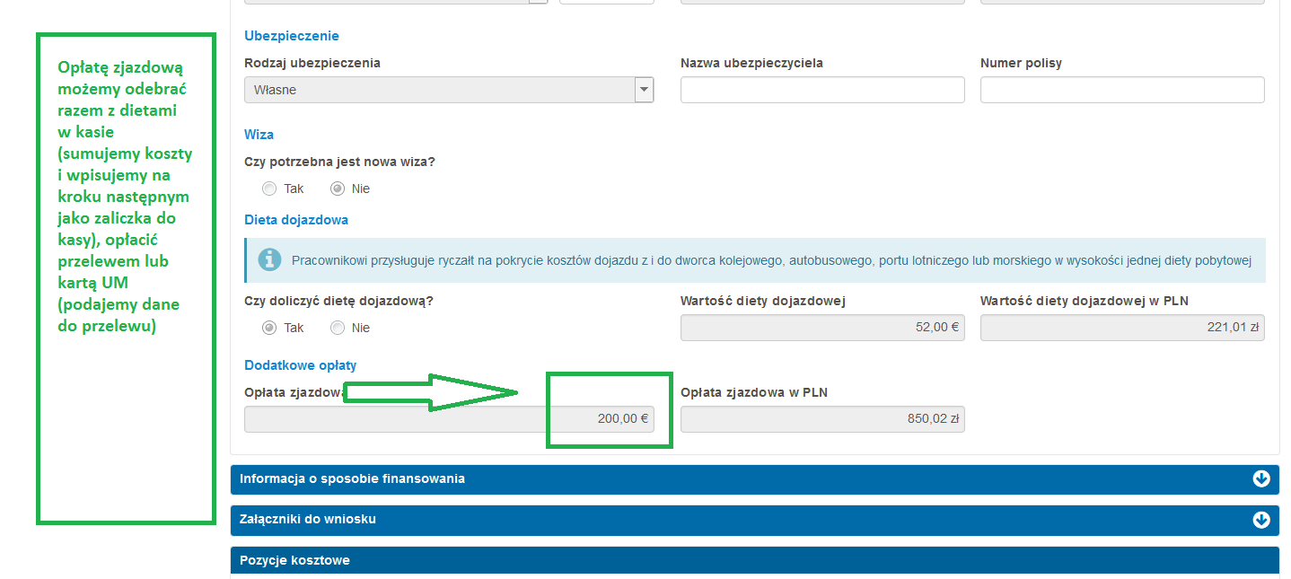

Przelewy

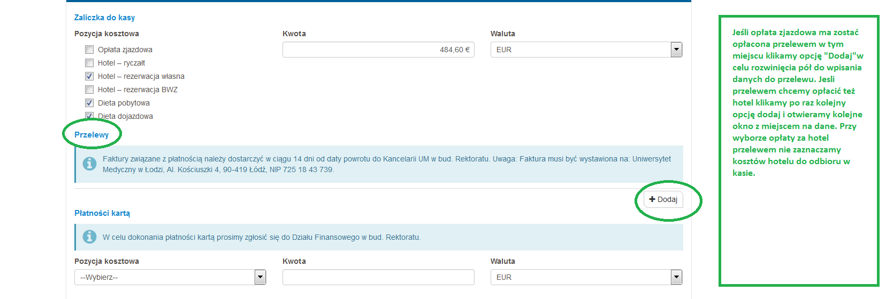

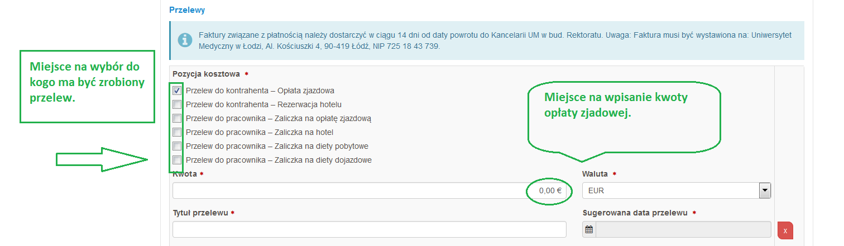

Wypełnienie danych do przelewu
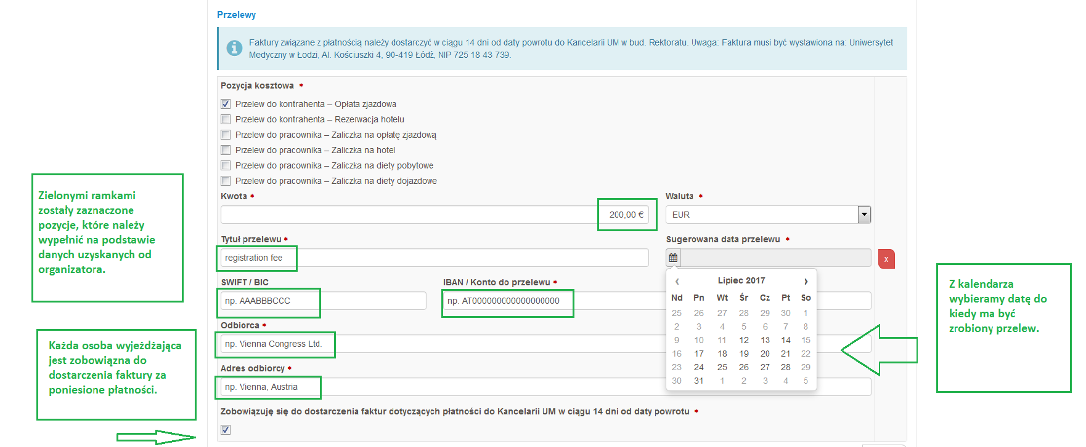

Dodanie kolejnego przelewu

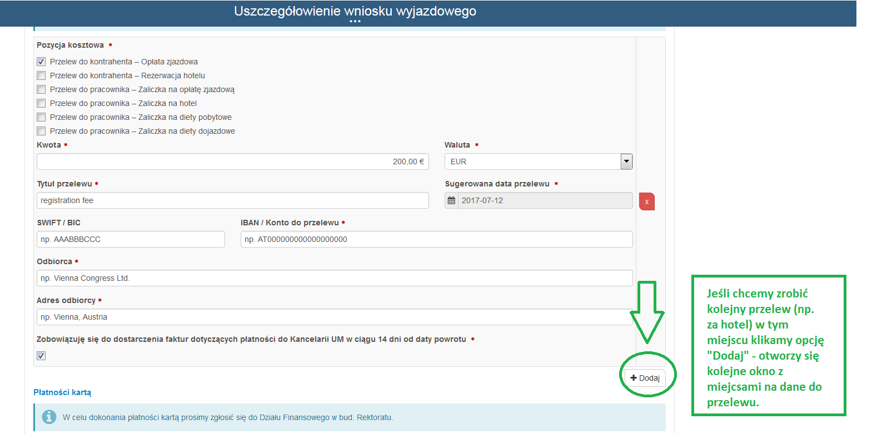

Rezygnacja z przelewu

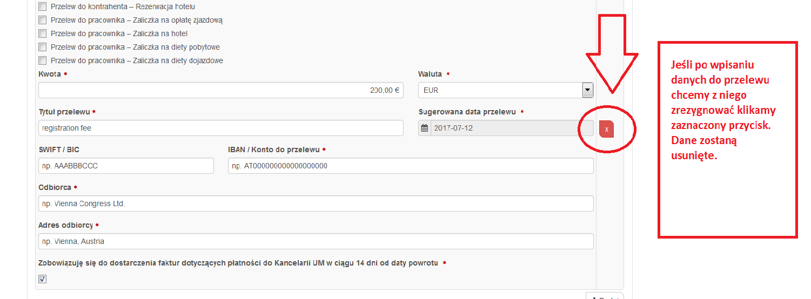

Płatność kartą (lub tylko rezerwacja)
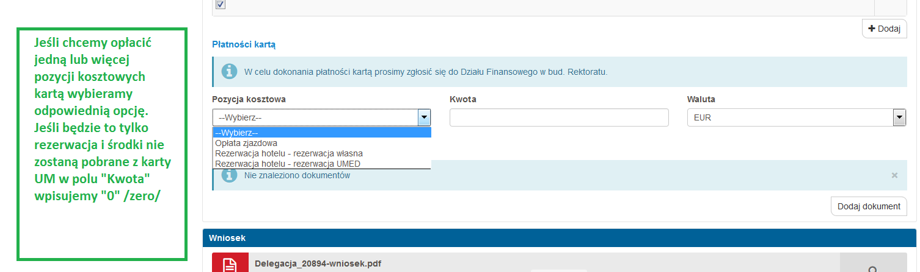

Załączniki z informacją o przelewie lub płatności kartą

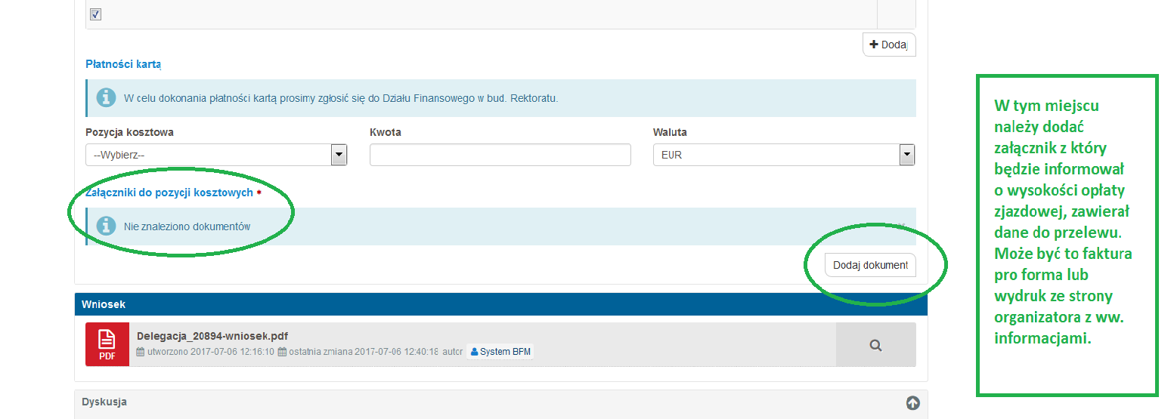

Zakończenie uszczegółowienia wniosku

